特别注意：
1、因为参考文献检索时必须使用英文标点符号，所以全文都要使用英文状态下的标点符号（特殊情况：因为英文中无顿号，所以只有顿号用中文标点符号）, 包括括号，且标点符号之后空1格。
2、正确使用投稿模板的方法：打开此模板，将论文的内容逐一拷贝到其中，得到符合字体、字号等版式要求的文件（注意：一定要打开“投稿模板“，把一校后的内容拷贝到其中；而不是在一校稿上修改格式）。
3、全文中，中文使用“方正书宋简体”字体；英文、公式、符号使用“Times New Roman”字体。
4、建议作者最好使用Word 2007以下的版本排版。
5、为了全刊公式及符号统一，请作者一定要使用MathType公式编辑器，不能使用Office 2007以上版本自带的编辑器（因为公式转换后会全部变成图片，需要重新录入）。
6、如有不清楚的地方请及时与编辑部沟通，电话：010-62562491。

文章标题

作者1^{1,2)}, 作者2^{1)*}, 作者3²⁾（两个字的作者中间加2个自然空; 通讯作者姓名右上角加*, 第1作者默认为通讯作者，姓名上方不要星号）
¹⁾ (中文工作单位名称 中文城市名 邮编)
²⁾ (中文工作单位名称 中文城市名 邮编)
(通讯作者的E-mail地址)
摘 要: 正文（方正书宋8.5磅）.

关键词: 关键词1; 关键词2; 关键词3; 关键词4
中图法分类号: TP391.41

Title（英文题目每个实词首字母大写）（Times New Roman 13.5磅）

Author 1^{1,2)}, Author 2^{1)*}, and Author 3²⁾ （如Wang Ying, Wang Xiaoying）
¹⁾ (英文工作单位, 英文城市名 邮编) （英文单位每个单词全拼，每个实词首字母大写；英文单位名称和城市名排斜体；邮编排正体）
²⁾ (英文工作单位, 英文城市名 邮编)
Abstract: text.

Key words: text1; text1; text3; text4

正文（方正书宋10磅） (正文开始双栏排版)

引 言（黑体11.5P）
伴随着互联网的飞速发展，网络游戏变得越来越大众化。而在多种多样的网络游戏中，大型多人在线角色扮演游戏（MMORPG）是其中的主流。MMORPG创造了一个虚拟的社区，在其中大量的社会实体（例如玩家）可以通过创建人物以及加入帮派实现彼此之间的交互。MMORPG中镶嵌着交互性和参与性，因此，数以百万计的玩家在不同的MMORPG投入了金钱、认知和社会资源。于是，MMORPG变成了电子商务的重要组成部分。2015年全世界范围内的MMORPG收益达到了110亿美元，预计到2017年这个数目会增长到130亿美元。
由于MMORPG的盈利性和可持续性高度依赖于玩家的体验和参与度，理解玩家在这些游戏中的行为模式和动态变化有着相当可观的经济价值。然而，分析游戏行为数据十分具有挑战性。在一个大型MMORPG中，活跃的用户数目常常会达到数万甚至数十万。

1.1 数据(黑体5号)
本文使用的数据集来源于国内某MMORPG的一个服务器。数据记录时间从2013年4月20日开始，记录方式是当玩家上线时，就产生一条玩家在当天的记录。记录的内容包含了玩家的多种信息，其中包括玩家本身的物理信息和玩家的虚拟人物的属性信息。具体的记录信息可见表格1。
表1 玩家记录包含的属性
类别 | 属性
基础信息 | 人物ID，人物性别，人物年龄，人物等级
社交信息 | 好友关系，婚姻关系，聊天记录
消费信息 | 拥有金钱，充值记录，交易记录
物理信息 | IP地址，上线时间，下线时间

1.2 任务
从记录的形式来看，我们知道玩家的行为数据是多维的、异构的、时序的。由于数据的复杂性，挖掘出隐藏在海量数据中的模式有着很高的难度。在与游戏运营商讨论过后，我们决定将数据分析集中于以下几个方面：
- 分析玩家行为的演变趋势
玩家的行为是动态变化的。由于游戏更新和玩家个人在真实世界中的变化，玩家的行为也会随之变化。对游戏中的玩家行为的演变趋势进行分析，可以帮助我们了解游戏的形式，对游戏调整的效果也有更深的认识。

常用的分析时序数据的演变趋势的办法是聚类。通过观察玩家所属类别随着时间变化的流动，我们可以了解到玩家行为的变化。聚类方法要根据数据特点来选取。本文中的数据集有如下特点：
- 数据有时序性，即数据间有连续性。聚类时不能割裂这种连续性，对每个时间片段单独处理，而是要进化地聚类，有效利用上一个时间段的信息。
- 玩家有唯一性。在不同时间段的同一个玩家的属性记录会有区别，但玩家ID还是一致的。这代表这两条记录不能单独看成两条独立的记录，所以将所有记录一起聚类是不合理的。
考虑到如上的特点，本文中采用了[1]的方法，使用增量层次狄利克雷过程的聚类方法对玩家进行聚类。除了满足以上特点外，使用这种聚类方法的一个好处是可以自动计算出一个合适的类数目K而不需人为设定K值。

2 相关工作

3 数据模型

4 结 语(2个字中间加2个自然空)

参考文献(References):（黑体11.5P）
(各类文献严格按照主页上的《参考文献规范》)
- Author 1, Author 2. Maximum disparity threshold estimation for stereo imaging systems via variogram analysis[C]// Proceedings of the 1st International Conference on Computational Science. Heidelberg: Springer, 2003: 591-600（Times New Roman 8磅）
分图排版

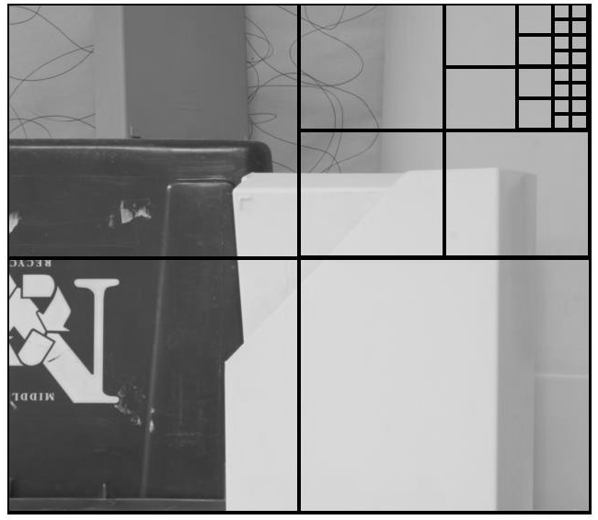
a. 分块结果 b. 真实视差图
图4 Plastic的最小视差计算（方正书宋小5号）

说明: 分图序号和分图标题一定要放在分图居中处

公式排版
1. 公式需要转行时，运算符排在第1行末尾，第2～n行与第1行右移4个自然空，如：
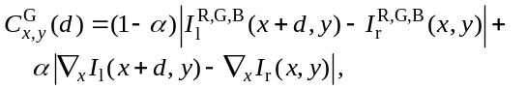
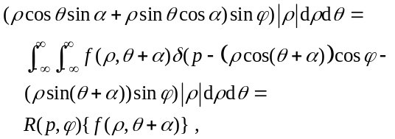
2. 独立公式占几行的公式序号要与最下行齐，如
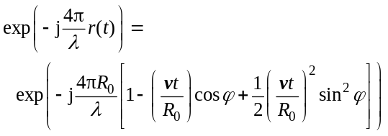 (1)
3. 独立公式为联立形式公式序号居中居右放，如
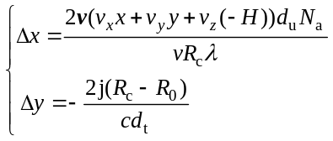 (4)
4. 公式中的省略号用竖直居中的形式，如
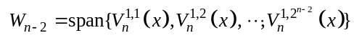

算法排版

本文算法步骤如下：
输入. 邻接矩阵A.
输出. 可达矩阵P.
Step1. 读入图像, 利用式(4)提取强度分量.
Step2. 对强度分量进行Canny算子边缘检测.
Step2.1. 对****
说明: 输入、输出排正文字体，即方正书宋简体10磅字；Step1开始排方正书宋简体小5号字；下级比上级右移2格

附录排版

附录A 双队算法的正确性分析（5号黑体）
为了证明双队算法的正确性, 首先给出一个相关的定理.（附录中所有内容排小5号字）
P₂P₃≤P₁P₃–L_{l} (A1)
脚注的排版法，通栏放

① 一个图像块被细分为多个子块时, 被细分的图像块被称为这些子块的父块

